触发短信接入开发教程

一、接入步骤
1、确保您本地的环境能够发送并接收到短信
您这边在提交公司信息及测试/使用环境的ip之后（如何获取ip？），维信互动的客服会给您开通帐号。
如果您是在您本地电脑调试，或者是在您公司内部的服务器调试程序，您可以访问ip.chinaz.com，来获取您的ip地址。

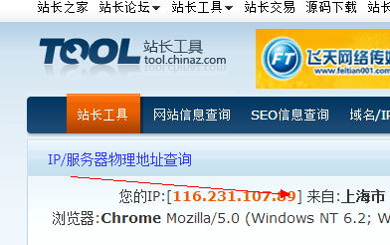
如果您是直接在你们网站、APP所在的服务器调试，您可以询问您的服务器提供商或者将您的域名/临时域名输入到如下的框中进行查询
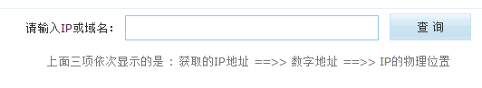

2、在取得帐号密码，并确保您提供的ip地址是正确的之后，您可以访问该地址：http://121.199.16.178/webservice/sms.php，点击 Submit （提交短信），如下图：
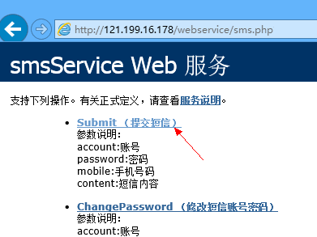
之后，填入分配给您的帐号和密码，以及您自己的手机号码，点击按钮

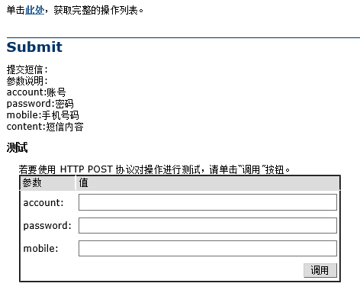

如果能够正常收到短信，说明帐号、密码、ip设置都是正确的，您可以参照《触发短信提交接口说明》作进一步的开发。

二、常见问题
问：为什么要提供ip地址？
答：为了避免各种原因的帐号盗用情况，造成贵公司短信被滥用，所以我们的系统有ip验证功能，只发送您这边认可的ip地址提交的短信。

问：可以提供在线管理平台吗？
答：本验证码专用通道的操作都是基于接口完成，没有其他的在线管理平台，如果要查询余额、修改密码、发送测试等可以通过接口和该地址完成：http://121.199.16.178/webservice/sms.php

问：为什么显示模板不匹配？
答：因为接口有发送模板匹配功能，未进行备案的内容无法发出，在测试阶段，请按照默认的模板格式及内容进行测试；在正式使用情况下，请编辑好模板提交给我们的客户进行模板的报备，报备通过之后就可以按贵公司的要求进行发送了。

三、常见的模板问题

1、短信内容的编码问题
解决办法
1在程序中将知短信内容转换成utf-8的编码，再提交到接口
2如果只能提交GBK编码，可能多加一个参数coding=GBK

2、空格格问题
我们的接口是根据用户提交的模板进入全字符匹配的，所有要注意空格的问题

模板测试方法

http://121.199.16.178/webservice/sms.php?op=Submit

